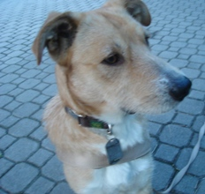

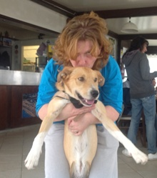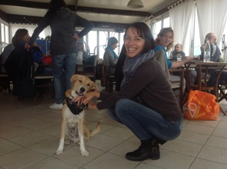

CIAO A TUTTI!!

Ciao a tutti, io sono Kay, e il mio inizio è stato un po’ difficile, mi hanno ritrovato nelle campagne e portato in un posto chiamato canile, io avevo molta paura all’inizio poi mi sono rasserenato… ma volevo tanto un amico umano tutto per me!!
Ed ora ce l’ho! Sono stato adottato da Emanuela, che mi porta sempre con lei, anche a pranzo fuori!
Speriamo che tanti miei fratelli nei canili siano fortunati e trovino presto il calore di una famiglia.

